Presseinformation

Hochpräzise Sensoren und Systeme für die Medizintechnik

Für den sicheren Betrieb von medizintechnischen Geräten, die direkt mit Patienten in Berührung kommen, ist eine sehr präzise und zuverlässige Sensorik zwingend erforderlich. Inelta Sensorsysteme entwickelt und produziert hochpräzise Sensoren und Systeme seit 25 Jahren in Deutschland. Der Sensorexperte verfügt über ein breites Portfolio hochpräziser LVDT-Wegsensoren und DMS-basierter Kraftsensoren, die sich besonders gut zum Einsatz in medizintechnischen Apparaturen eignen. Darüber hinaus entwickelt und fertigt das Unternehmen applikationsspezifische Sonderlösungen mit entsprechend angepassten Abmessungen sowie komplexe Sensorsysteme und berät Hersteller von medizintechnischen Geräten bei der Sensoranpassung und -implementierung. Auf Wunsch integriert Inelta die Sensorik auch in Baugruppen für medizinische Geräte. LVDT-Wegsensoren finden sich beispielsweise in medizintechnischen Assistenzsystemen wie OP-Robotern für die mikrometergenaue Positionierung von Instrumenten, Lasern oder Sonden. Das berührungslose, induktive Messprinzip garantiert einen verschleißfreien, langlebigen Einsatz. Der Sensorspezialist hat besonders klein dimensionierte Sensorserien entwickelt. Dazu gehören die LVDT-Sensoren IZAL mit einem lediglich 4 mm umfassenden Durchmesser und 55 mm langen Gehäuse. DMS-Kraftsensoren dienen in der Medizintechnik beispielsweise zur Messung der Kraft, mit der die Linsenaufnahme laserbasierter Vitrektomie-Systeme den Augapfel fixiert. Auch in Kompressions-Einrichtungen von Mammographen kommen die Kraftaufnehmer von Inelta zum Einsatz. Der Sensorspezialist führt besonders kleine Kraftsensoren wie die Serie FS09 im Portfolio, die mit Abmessungen von lediglich 7x17x19 mm einen äußerst geringen Platzbedarf haben. Zu den kleinsten Biegebalken Kraftsensor-Modellen zählen die nur 20 g wiegenden und 8x9x30 mm kleinen FS12 Kraftsensoren. Sie werden u.a. für taktile Kraftmessungen in OP-Roboterarmen oder für Belastungsprüfungen kleiner Bauteile verwendet.

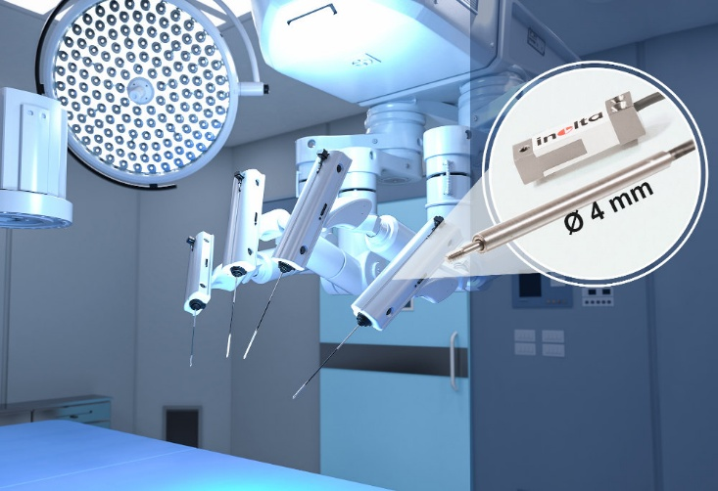
Bild: Kraft- und Wegsensoren von Inelta für die Medizintechnik: Der extrem kleine Biegebalkensensor F12 und der LVDT-Sensor IZAL mit nur 4 mm Durchmesser

Quelle: Collage Inelta und iStock.com1364860543/PhonlaiPhoto

Bilder: | medtech-fs12-kraftsensor_2000.jpg | Zeichen: | 1.983
Dateiname: | 202412011_pm_sensoren-medtech.docx | Datum: | 05.12.2024
Tags: | Inelta, Sensorsysteme, Sensor, LVDT, Wegsensor, Wegaufnehmer, DMS Kraftsensor, Dehnmessstreifen, Dehnungsmessstreifen, Biegebalken, Sensoren, Medizintechnik, medizintechnische Geräte, OP-Roboter, Mammographie

Unternehmenshintergrund
Die in Taufkirchen bei München ansässige Inelta Sensorsysteme GmbH & Co. KG entwickelt, produziert und vertreibt seit dem Jahr 2000 Standard- und maßgeschneiderte Sensorlösungen für industrielle Anwendungen. Zusammen mit den Schwesterfirmen PIL Sensoren GmbH (Erlensee bei Frankfurt/Main), einem Pionier der Ultraschallsensorik, und VYPRO s.r.o. (Trenčín, Slowakei) bietet das Unternehmen ein breites Produktspektrum zur Weg- und Positions- sowie zur Kraft-, Druck- und Neigungsmessung an. Das Angebot umfasst dabei Kraftsensoren, Sensor-Signalverstärker, Druckschalter, kapazitive Sensoren sowie Ultraschallsensoren. Dienstleistungen aus dem Bereich der Kabel- und Steckverbinder-Konfektionierung ergänzen das Portfolio.
Der Unternehmensverbund beliefert insbesondere Kunden aus den Branchen Industrielle Automatisierung, Maschinenbau, Hydraulik, Medizintechnik sowie Luft- und Raumfahrt. Branchen- und kundenspezifische Sensorlösungen bilden dabei einen besonderen Schwerpunkt, der mit interdisziplinärem Know-how beständig ausgebaut wird.

Kontakt:  Inelta Sensorsysteme GmbH & Co. KG  Esther Koller  Ludwig-Bölkow-Allee 22  82024 Taufkirchen  Tel.: 0 89 / 45 22 45-0  Fax: 0 89 / 45 22 45-744  E-Mail: esther.koller@inelta.de  Internet: www.inelta.de |  | gii die Presse-Agentur GmbH  Christburger Str. 41  10405 Berlin  Tel.: 0 30 / 53 89 65-0  E-Mail: info@gii.de  Internet: www.gii.de

